Министерство науки и высшего образования Российской Федерации
Федеральное государственное бюджетное образовательное учреждение высшего образования
«Рязанский государственный радиотехнический
университет имени В. Ф. Уткина»
Кафедра вычислительной и прикладной математики

Отчёт
о лабораторной работе № 1
по дисциплине:
«Операционные системы»
на тему:
«Архитектура ЭВМ и система команд»

Выполнила: студентка гр. 4413
Соколова С.И.
Проверил: ст.преп. Соловьев А.В.
ст.преп. Коротаев А.Т.

Рязань, 2026
Цель работы - знакомство с интерфейсом модели ЭВМ, методами ввода и отладки программы, действиями основных классов команд и способов адресации.

Порядок выполнения лабораторной работы:
- ﻿﻿﻿Ознакомиться с архитектурой модели учебной ЭВМ (разд. 1).
- ﻿﻿﻿Согласно варианту задания (табл. 2.1) составить таблицу соответствия команд и кодов (табл. 2.2). Записать в ОЗУ «программу», состоящую из пяти команд. Команды разместить в последовательных ячейках памяти.
- ﻿﻿﻿При необходимости установить начальное значение в устройство ввода IR.
- ﻿Определить те программно-доступные объекты ЭВМ, которые будут изменяться при выполнении этих команд.
- Выполнить в режиме Шаг введенную последовательность команд, фиксируя изменения значений объектов, определенных в п.4, в таблице (см. форму табл. 2.3).
- Если в программе образуется цикл, необходимо посмотреть не более двух повторений каждой команды, входящей в тело цикла.
Вариант:
№ | IR | Команда 1 | Команда 2 | Команда 3 | Команда 4 | Команда 5
14 | – | RD #5 | MUL #9 | WR 10 | WR @10 | JNZ 001

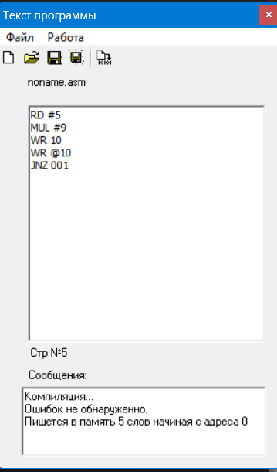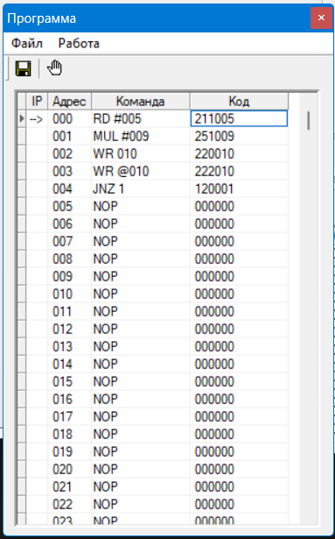
Рисунок 1- Окна «Текст программы» и «Программа»
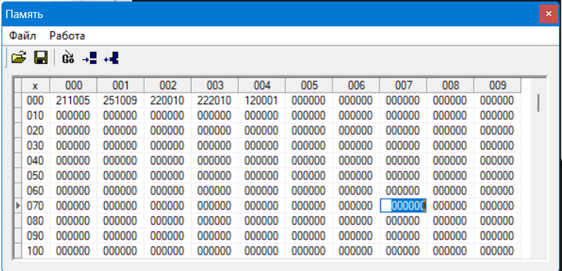
Рисунок 2 - Окно «память» после компиляции программы
